研展技術通告-正航系列小百科
如何讓單據或報表列印時，「欄位名稱」不要顯示“網底”？

※如何讓單據或報表列印時, [欄位名稱] 不要顯示 “網底”?
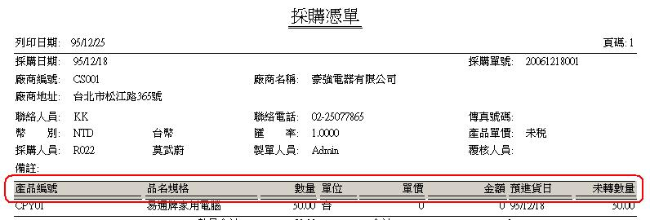

1.關閉所有視窗→工具→個性設定
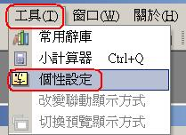

2.報表→列印報表欄目網底的勾取消→確定→預覽時, 仍會看到網底列印時, 網底不會印出來
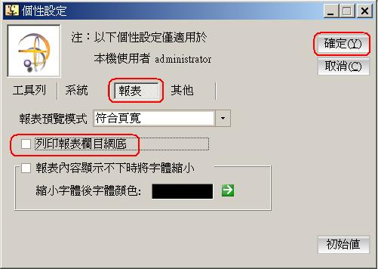
4.
5.
6.

＊注意：這會隨著個人登入的密碼記憶 , 所以並非一個人設定大家都套用的喔

